
МИНОБРНАУКИ РОССИИ
Федеральное государственное бюджетное образовательное учреждение высшего образования
«МИРЭА – Российский технологический университет»

РТУ МИРЭА

Институт кибербезопасности и цифровых технологий
Кафедра КБ-2 «Информационно-аналитические системы кибербезопасности»

Ф.И.О. обучающнгося

Отчет по практической работе № 1
по дисциплине «Безопасность систем баз данных»
«Среда управления SQL Server Management Studio. ЯзыкTransact-SQL. Компоненты SQL»
студент _ курса по специальности (направлению подготовки):
10.05.03 «Информационная безопасность автоматизированных ИС»
10.03.01 «Информационная безопасность»

Проверила:
старший преподаватель Войтенков Д.В.

Отметка _____________________________
Дата _____________________________
Подпись _____________________________

Москва 2025

Цель: изучить среду управления SQL Server Management Studio, функциональности этой среды, связанные с компонентом DatabaseEngine, а также изучить возможности администрирования и управления базами данных.
Задачи:
1. Изучение среды управления SQL Server Management Studio.
2. Выполнить примеры из лабораторной работы.
3.Выполнить упражнения из лабораторной работы.
4. Сделать отчет по лабораторной работе.
Ход работы:
Пример 1.
При запуске SQL Server Management Studio открывается окно Connectto Server. Окно “Соединение с сервером” показано на рис. 1.
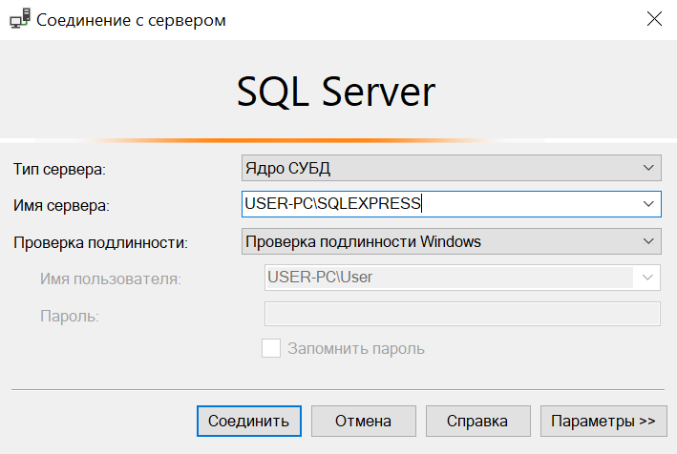
Рис. 1. Диалоговое окно Connect to Server.
После подключения к серверу базы данных открывается главное окно среды SQL Server Management, а также окна “Зарегистрированные серверы”, “Обозреватель объектов”.
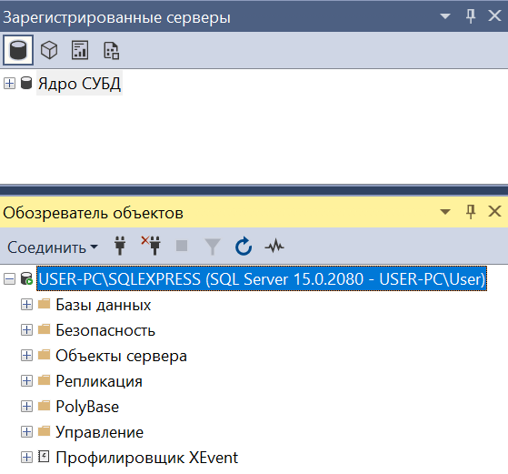
Рис. 2. Компоненты Registered Servers и Object Explorer
Пример 2.
Можно зарегистрировать новый сервер базы данных. Откроется диалоговое окно New Server Registration (Регистрация нового сервера), которое показано на рис. 3.
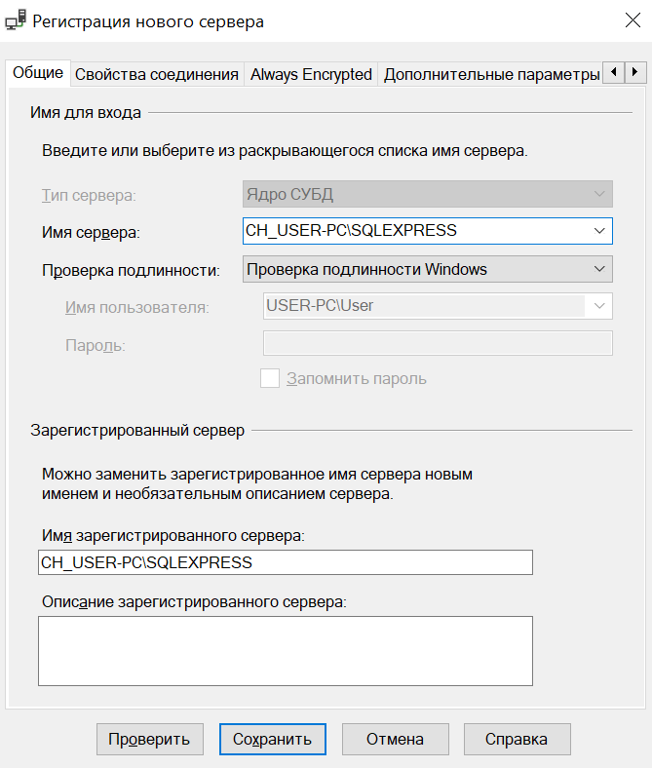укажите свое имя пользователя (короткая фамилия)
Рис. 3. Регистрация сервера.
В дальнейшем в отчете указать и представлять скрины со своим именем пользователя:
имя базы данных (короткая фамилия)
атрибуты таблиц (короткая фамилия)
Пример 3.
Подключение к серверу на рис. 4.
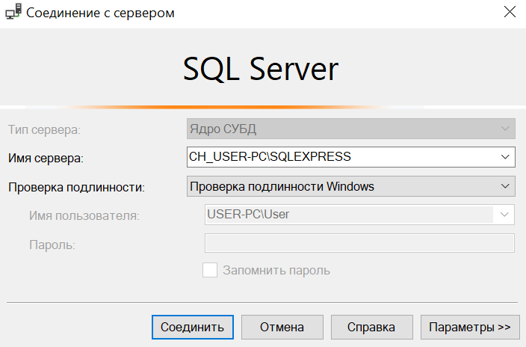
Рис. 4. Подключение к серверу.
Пример 4.
Создание новой группы серверов показано на рис. 5.
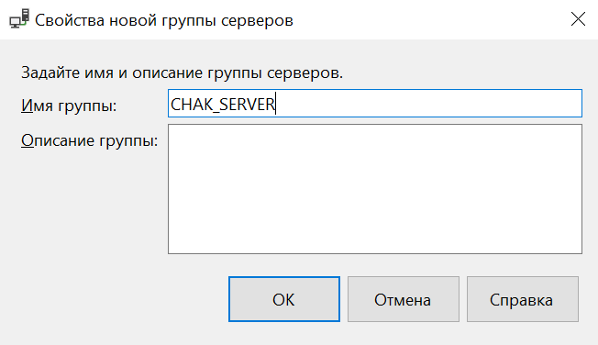
Рис. 5. Создание новой группы серверов.
Пример 5. Управление множественными серверами.
Окно свойств нового сервера показано на рис. 7.
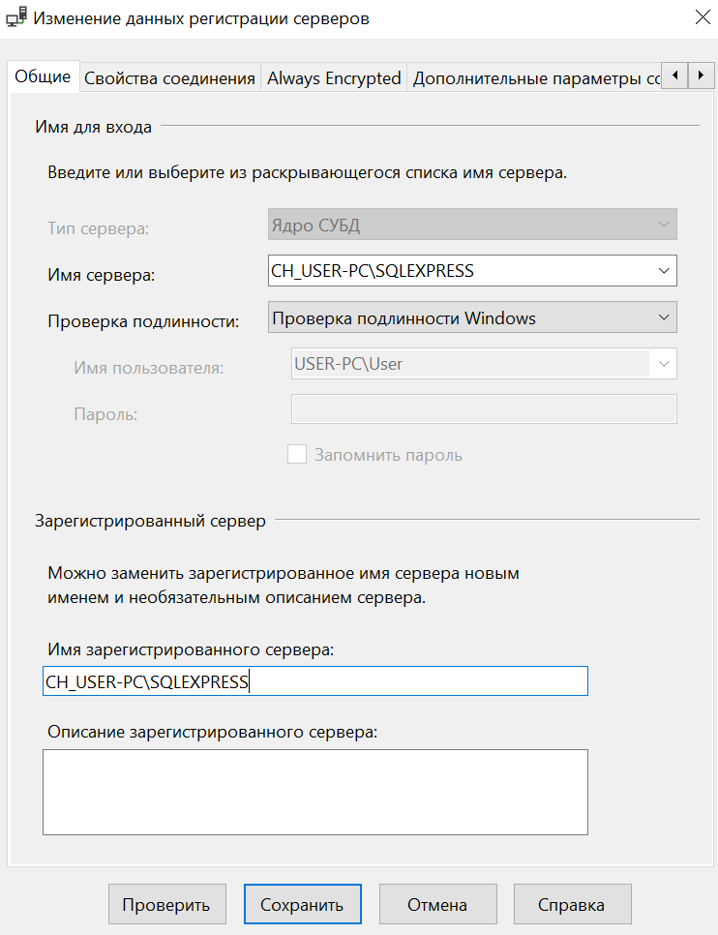
Рис. 7. Диалоговое окно “Свойства сервера”.
Пример 6. Создание баз данных, не прибегая к использованию языка Transact-SQL.
Создание баз данных показано на рис.8
Вставить свой рисунок
Рис. 8. Диалоговое окно “Создание базы данных”.
Страница “Общие”, представленная на рис. 9, содержит информацию об имени владельца, параметры сортировки БД.

Рис. 9. Страница “Общие” диалогового окна “Свойства базы данных”.
Пример 7. Создание четырех таблиц. Последовательность команд показана на рис. 10.
Вставить свой рисунок
Рис. 10. Создание таблицы.
Отношение ch_department содержит 3 атрибута: Dept_no, Dept_name, Location. Создание таблицы ch_department показано на рис.11.

Рис. 11. Создание атрибутов отношения ch_department.
Пример 8. Создание диаграммы типа "сущность — отношение". Диаграмма представлена на рис. 12.
Вставить свой рисунок
Рис. 11. ER-диаграмма.
Пример 9. Разработка запросов, используя среду SQL Server Management Studio. Работа с редактором запросов представлена на рис. 12.
Вставить свой рисунок
Рис. 12. Редактор запросов и результат выполнения запроса.
В таком же ключе описать дальнейший ход выполнения работы примеров.
Упражнение 1
Используя среду SQL Server Management Studio, создайте базу данных под названием test. Сохраните эту базу данных в файле testdate_a в папку C:\tmp и выделите для этого файла 10 Мбайт дискового пространства. Установите параметры файла базы данных для автоматического увеличения размера с шагом по Мбайта до максимального размера 20 Мбайт.
На рис. ?. Представлено создание базы данных например ch_test и задание необходимых параметров. (укажите свое имя пользователя (короткая фамилия))
Вставить свой рисунок
Рис. ?. Создание БД ch_tect.
Упражнение 2
С помощью среды SQL Server Management Studio измените параметры журнала транзакций для базы данных test. Разрешите авторасширение файла журнала транзакций и установите его начальный размер в 3 Мбайта и увеличение размера с шагом по 20%.
На рис. ?. Представлены измененные параметры журнала транзакций для базы данных ch_test.
Вставить свой рисунок
Рис. ?. Измененные параметры файлов БД ch_test.
Упражнение 3
Используя среду SQL Server Management Studio, создайте все четыре таблицы базы данных sample со всеми их столбцами. Нарисуйте инфологическую и даталогическую модель (используя draw.io).
На рис. ? представлена диаграмма "сущность — отношение", на рис. ? инфологическая модель, а на рис. ? даталогическая модель.
Вставить свой рисунок
Рис. ?. Диаграмма "сущность — отношение" (ER) базы данных sample
Вставить свой рисунок
Рис. ?. Инфологическая модель.
Вставить свой рисунок
Рис. ?. Даталогическая модель.
Упражнение 4
Используя среду SQL Server Management Studio, просмотрите, какие таблицы содержит база данных sample. Затем выберите в этой базе данных таблицу employee и просмотрите ее свойства.
На рис. ? показан обозреватель объектов, где можно увидеть созданные таблицы.
Вставить свой рисунок
Рис. ?. Таблицы, содержащиеся в БД sample.
Свойства таблицы employee показаны на рис. ?.
Вставить свой рисунок
Рис. ?. Свойства таблицы ch_employee.
Упражнение 5
Введите и выполните в редакторе запросов следующую инструкцию Transact- SQL:
CREATE DATABASE test
Объясните причину сообщения об ошибке, выводимого в панели результатов.
Вставить свой рисунок
Рис. ?. Сообщение об ошибке.
Упражнение 6
Сохраните инструкцию Transact-SQL из упражнения 3 в файл C:\tmp\ createdb.sql.
Сохранение в нужный файл показано на рис. ?
Вставить свой рисунок
Рис. ?. Сохраненная инструкция.
Упражнение 7
Как можно в редакторе запросов сделать базу данных test текущей базой данных?
Упражнение 8
Используя редактор запросов, сделайте базу данных sample текущей и выполните следующую инструкцию Transact-SQL: SELECT * FROM employee.
На рис. ? показано выполнение данной инструкции.
Вставить свой рисунок
Рис. ?. Выполнение SELECT * FROM employee.
Как можно остановить исполнение этой инструкции?
Упражнение 9
Используя редактор запросов, измените вывод инструкции SELECT из упражнения 8 так, чтобы результаты выводились в виде текста, а не в виде таблицы.
Для вывода данных в виде текста существует кнопка “в виде текста”. Выполнение показано на рис. ?.
Вставить свой рисунок
Рис. ?. Вывод в виде текста.
Упражнение 10
Какая разница между числовыми типами данных INT, SMALLINT и TINYINT?
Упражнение 11
Какая разница между типами данных CHAR и VARCHAR? Когда следует использовать первый, а не второй, и наоборот? Какая разница между типами данных CHAR и NCHAR? Сколько байт будет занимать строка ’Transact SQL’ для типов CHAR (15), VARCHAR(15), NCHAR(15), NVARCHAR(15)?
Упражнение 12
Как настроить столбец типа данных DATE для ввода значений в формате 'гггг/мм/дд'?
Порядок составляющих месяца, дня и года можно изменять с помощью инструкции setdateformat.
Упражнение 13
Используя системные функции, узнайте идентификационный номер базы данных test, которую создали на прошлой лабораторной работе. Результат представлен на рис. ?.
Вставить свой рисунок
Рис. ?. Идентификационный номер БД.
Упражнение 14
Используя системные переменные, узнайте текущую версию программного обеспечения системы базы данных и используемый в программном обеспечении язык. Выполнение показано на рис. ?.
Вставить свой рисунок
Рис. ?. Текущая версия БД и используемый язык.
Упражнение 15 (выполняется вручную)
Используя битовые операторы &, | и ^, выполните следующие операции над битовыми строками:
(11100101) & (01010111)
(10011011) | (11001001)
(10110111) ^ (10110001)
Результат представлен на рис. ?.
Вставить свой рисунок
Рис. ?. Операции над битовыми строками.
Упражнение 16
Какими будут результаты следующих выражений? (Выражение А — числовое, а В — логическое.)
A + NULL →
NULL = NULL→
Если В = TRUE, то B OR NULL →
Если В = FALSE, то B OR NULL→
Если В = TRUE, то B AND NULL→
Если В = FALSE, то B AND NULL→
Упражнение 17
В каких случаях можно использовать как одинарные, так и двойные кавычки для определения строковых и временных констант?
Упражнение 18
Что такое идентификатор с ограничителями и когда требуется использовать идентификаторы этого типа?

